

NEGOCIATIONS ANNUELLES

2023

1 - Préambule :
En application des articles L2242-1 et suivants du Code du Travail, la première réunion de négociation a été effectuée le 18 novembre 2021.
Réunion au cours de laquelle ont été évoqués les points suivants :
- Composition de la délégation.
- FO :
- PCGT :
- Calendrier.
- 1ère réunion le 18 novembre 2022 à 9h à Fleurance. 1 participant en visio.
- 2ème réunion le 13 décembre 2022 à 9h30 à Fleurance
- 3ème réunion le 3 janvier 2023 à 11h à Fleurance
- Thèmes des négociations.
- Rémunération
- Durée et organisation du travail
- Egalité professionnelle H/F
- QVT
- Accord sur la journée de solidarité et les journées de ponts de 2023.
Les jours ont été définis comme suit :
- Ponts les 02/01/2023 – 19/05/2023 et 29/05/2023.
La journée de solidarité étant fixée au Lundi 29 mai 2023.
Les CSEE de Monteils et Fleurance ont été informés des jours de ponts lors du CSEE du 24 novembre 2022.
Etaient présents :
La Direction représentée par Le Délégué Syndical FO

Le Délégué Syndical CGT

2 – Information sur la rémunération :
NBRE DE SALARIES | SEXES
STATUT | Fémi | Masc | TOTAL
CADRE | 10 | 95 | 105
100 | 7 | 34 | 41
108 | 1 | 19 | 20
114 |  | 5 | 5
120 |  | 1 | 1
130 | 2 | 2 | 4
135 |  | 13 | 13
140 |  | 1 | 1
145 |  | 1 | 1
165 |  | 1 | 1
180 |  | 10 | 10
185 |  | 1 | 1
195 |  | 3 | 3
86 |  | 1 | 1
92 |  | 3 | 3
ETAM | 22 | 77 | 99
225 | 1 |  | 1
240 | 2 | 1 | 3
255 | 3 | 2 | 5
270 | 1 | 7 | 8
285 | 1 | 6 | 7
305 | 5 | 26 | 31
315 |  | 7 | 7
320 | 1 |  | 1
335 | 3 | 12 | 15
360 | 1 | 2 | 3
365 | 2 | 6 | 8
370 |  | 1 | 1
380 |  | 3 | 3
395 | 2 | 3 | 5
225 |  | 1 | 1
OUVRIER | 1 | 35 | 36
215 |  | 3 | 3
225 | 1 | 5 | 6
230 |  | 3 | 3
240 |  | 12 | 12
255 |  | 8 | 8
265 |  | 1 | 1
270 |  | 1 | 1
285 |  | 2 | 2
TOTAL | 33 | 207 | 240
NBRE DE SALARIES | SEXE
Statut | Fémi | Masc | TOTAL
CADRE | 1 | 10 | 11
100 | 1 | 2 | 3
103 |  | 1 | 1
108 |  | 1 | 1
130 |  | 3 | 3
135 |  | 1 | 1
70 |  | 1 | 1
90 |  | 1 | 1
ETAM | 1 | 14 | 15
 | 1 | 14 | 15
OUVRIER |  | 22 | 22
185 |  | 1 | 1
210 |  | 7 | 7
220 |  | 3 | 3
230 |  | 8 | 8
240 |  | 3 | 3
TOTAL | 2 | 46 | 48

Soit un effectif féminin de 12.15%

L’effectif pris en considération pour l’analyse des rémunérations comparées des hommes et des femmes ne tient pas compte des alternants.

Le % d’effectif féminin est identique à celui de 2021.

Seuls les services exportation, achat, travaux, bureau d’étude et administratif comptent dans leur effectif des femmes. A l’atelier nous avons embauché une salariée après quelques en intérim.

La comparaison des rémunérations de base à statut équivalent n’est pas pertinente sur l’ensemble de la société du fait de la très faible présence des femmes sur la majorité des services.
Sur le statut ETAM dans lequel les femmes sont le plus représentées, la répartition par coefficient reste comparable à celle des hommes au regard des postes.

B – Montant de la prime exceptionnelle payée au titre de l’exercice 2019/2020.
PRIMES PAYEES EN DECEMBRE 2021
Département | Prime except BRUTE | Prime pouvoir achat NETTE
ADMINISTRATIF | 17 741.26 | 22 389.36
ATELIER | 15 903.47 | 68 258.56
BUREAU ETUDE | 32 132.30 | 39 262.98
COMMERCE | 26 046.72 | 16 527.14
EXPORT | 8 619.37 | 4 000.00
MONTAGE | 10 825.02 | 27 933.63
TRAVAUX | 66 740.18 | 48 370.31
Total général | 178 008.32 | 226 741.98
Par ailleurs il a été versé sur la paye du mois de décembre une « prime transport » pour un montant maximum de 200€ par bénéficiaires pour tous les salariés qui utilisent leur véhicule personnel pour les déplacements entre leur domicile et le lieu de travail.
C – Masse salariale par année comptable.
ANNEES | EFFECTIF MOYEN GLOBAL  DADS | SALAIRE NET | SALAIRE BRUT | SALAIRE BRUT CHARGE  (brut + Charges Patronales) | %
2015 | 398 | 8 180 749.72 € | 10 128 260.90 € | 17 006 154.87 € | 67.91 %
2016 | 265 | 7 543 055.81 € | 9 326 750,04 € | 15 623 167.86 € | 67.51 %
2017 | 266 | 7 078 462.40 € | 8 747 709.95 € | 14 683 618.50 € | 67.86 %
2018 | 264 | 7 340 404.34 € | 9 183 294.35 € | 15 502 401.24 € | 68.80 %
2019 | 278 | 7 603 167.77 € | 9 784 62.03 € | 16 264 491.96 € | 66.22 %
2020 | 275 | 7 756 237.00 € | 10 167 548.43 € | 16 901 816.01 € | 66.23 %
2021 | 270 | 7 793 386.50 € | 10 344 502.38 € | 17 130 469.31 € | 65.60 %
2022 | 283 | 8 300 821 42 € | 10 580 456.61 € | 17 277 081.20 € | 63.60 %

D – Embauches / intérim.
Au cours de l’exercice écoulé (01/10/21 au 30/09/22) notre effectif moyen mensuel d’intérimaire en ETP a augmenté par rapport à l’année précédente, il est passé de 74 à 77 salariés.

Nous avons embauché 55 collaborateurs sur l’exercice, répartis ainsi :
- 12 CDD dont 10 alternants.
- 43 CDI dont 17 salariés aux travaux, 9 salariés au BE et 6 à l’atelier.
Nous avons embauché 47 collaborateurs sur l’exercice, répartis ainsi :
- 10 CDD dont 3 salariés embauchés en CDI. Parmi ces 3 embauches il y a 2 alternants.
- 37 CDI dont 12 salariés partis à la retraite.

Nous avons à ce jour 17 alternants, soit 21% de plus que l’année dernière. Notre objectif est de maintenir voire d’augmenter l’effectif des alternants pour l’année prochaine et ce, dans tous les domaines d’activité.
Nous avons également titularisé des salariés intérimaires.

E – Indemnisation des déplacements.
Rappel de l’accord sur l’indemnisation des déplacements du service « montage » conclu le 30 juillet 2013 pour les salariés affectés à l’activité montage (monteur, bardeur, couvreur, chef d’équipe, chef de chantier).

- Indemnisation des petits déplacements (distance aller-retour inférieure à 200km) versé sur le bulletin de salaire du mois concerné, conformément à la grille ci-dessous, ainsi qu’une indemnité forfaitaire de repas de 10,50 € (paniers repas).

Calcul de la distance selon formule ci-dessous (référence Michelin) ;
Distance = établissement du lieu de rattachement du salarié au lieu de chantier. Trajet le plus court selon Michelin

petit déplacement Trajet A/ R | Montant
5 à 10 km | 2.25 €
10 à 20 km | 4.59 €
20 à 30 km | 6.84 €
30 à 40 km | 9.08 €
40 à 50 km | 11.42 €
50 à 60 km | 13.67 €
60 à 70 km | 15.90 €
70 à 80 km | 18.24 €
80 à 90 km | 18.45 €
90 à 100 km | 19.46 €
100 à 110 km | 20.49 €
110 à 120 km | 21.51 €
120 à 130 km | 22.53 €
130 à 140 km | 23.54 €
140 à 150 km | 24.57 €
150 à 160 km | 27.62 €
160 à 170 km | 28.63 €
170 à 180 km | 29.66 €
180 à 190 km | 30.67 €
190 à 200 km | 31.70 €

- Indemnisation des grands déplacements (distance aller-retour supérieure à 200km ou plus de 2.5hr). Ce déplacement implique le logement sur place.
La contre - partie financière donne lieu au paiement :
- Une indemnité forfaitaire de grand déplacement de 92 € net par jour entier de déplacement incluant une nuit et 2 repas (logiciel Notilus)
- Une indemnité forfaitaire nette de repas de 20.20 € le jour du retour (logiciel Notilus)
- Une indemnité forfaitaire de trajet/temps de voyage brute (soumis à cotisations) par aller/retour chantier / lieu de rattachement versé sur la paie du mois en cours de 56€.

- Les conducteurs de travaux quant à eux, sont remboursés aux frais réels dans la limite de 21€.

3 – Durée du travail et organisation :
- Rappel de l’accord sur le temps de travail conclu le 13 juin 2013
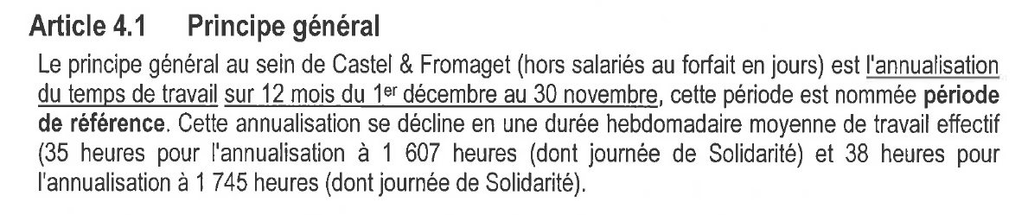
- Ets de Fleurance
Catégorie | Horaire Hebdo | Horaire annualisé | Observations
OUVRIERS | 35h50 | 1 607 | Dont 3 jours de ponts et 1 journée de solidarité
ETAMS | 35h50 | 1 607 | Dont 3 jours de ponts et 1 journée de solidarité
CADRES EN FORFAIT |  | 215 et 227 jours | Dont 1 journée de solidarité

- Ets de Monteils
Catégorie | Horaire Hebdo | Horaire annualisé | Observations
OUVRIERS | 38h50 | 1 745 | Dont 3 jours de ponts et 1 journée de solidarité
ETAMS | 38h50 | 1 745 | Dont 3 jours de ponts et 1 journée de solidarité
CADRES EN FORFAIT |  | 215 et 227 jours | Dont 1 journée de solidarité

4 – Egalité H/F :
A – Entrées /sorties par catégorie et sexe du 01/10/21 au 30/09/22.
ENTREES
TYPE DE CTRAT | Nbre
CDD | 12
F | 1
H | 11
CDI | 43
F | 8
H | 35
Total général | 55

SORTIES
Type de ctrat | Nbre
CDD | 10
F | 2
H | 8
CDI | 37
F | 5
H | 32
Total général | 47

B – Conclusions.
Sur 55 embauches, 9 sont des femmes principalement aux services administratifs, BE et également une opératrice machine à l’atelier de Fleurance.
7 femmes ont quitté la société, soit une variation positive de 2 personnes. Parmi ces 7 personnes, 2 sont partis à la retraite.

Contrairement aux années précédentes ces embauches ne concernent pas uniquement les services administratifs puisqu’il y a 1 embauche à l’atelier et également en conduite de travaux.

On constate qu’on commence à avoir quelques candidatures notamment en alternance Il est difficile de recruter dans les autres services car nous avons peu ou pas de candidature.

Nous constatons qu’il persiste un déséquilibre dans les services dit de « chantier » (monteurs, chef de chantier etc..) pour lesquels nous n’avons pas de candidatures malgré les embauches réalisées sur ces postes en 2022.

5 – QVT (qualité de vie au travail) :
Dans le cadre de la démarche QVT plusieurs actions ont été réalisées :

- Aménagement d’espaces extérieurs pour déjeuner
- Projet de création d’espace de détente dans les locaux du siège
- Mise en place de STEEPLE outil de communication interne. L’accès à STEEPLE se fait sur des écrans télé tactiles disposés sur tous nos sites et agences.

Par ailleurs et afin de favoriser l’intégration des nouveaux collaborateurs, de les maintenir dans l’emploi et de les faire évoluer en compétence nous avons mis en place un plan d’accompagnement sous forme d’une fonction TUTORALE.
Une charte établie le 30 septembre 2022 définie les contours de l’engagement mutuel du TUTEUR et du TUTORE.

6 – Autres informations :
A – Statistiques arrêts maladies.
Rappel historique :
La mesure mise en place le 30 septembre 2014 visant la suppression du maintien de salaire des trois jours de carence de la sécurité sociale est un des éléments qui a permis de mettre un frein à la forte dérive du nombre d’arrêts constaté les années précédentes.
En 2017, la Direction a accepté d’assouplir sa position et a proposé de maintenir le salaire des 3 jours de carence sur le 1er arrêt (uniquement) et sur présentation d’un avis d’arrêt de travail établi par un médecin ou un établissement hospitalier. En 2019 / 2020 / 2021 et 2022 cette mesure a été reconduite dans les mêmes conditions.

Ci-dessous le tableau d’analyse du nombre de jours indemnisés et du nombre total d’arrêts du 01/12/21 au 30/11/22.

Début arrêt et carence 2022 | Nombre
< = 3 jours | 42
paiement carence | 13
Non-paiement carence | 29
> 3 jours | 120
paiement carence | 86
Non-paiement carence | 34
Total général | 162
Début arrêt et carence 2021 | Nombre
< = 3 jours | 20
paiement carence | 14
Non-paiement carence | 6
> 3 jours | 80
paiement carence | 61
Non-paiement carence | 19
Total général | 100

DONT 24 arrêts COVID DONT 53 arrêts COVID

Augmentation du nombre d’arrêt de 36% concernant tous les arrêts.
Augmentation du nombre d’arrêt COVID de 120%.

Augmentation du nombre de salariés en arrêt de 36% (75 salariés en 2021 – 102 salariés en 2022).

Augmentation du nombre de salariés ayant plusieurs arrêts de 16% (25 en 2021 – 29 en 2022).

Hors arrêts COVID :
- en 2020 on a maintenu la carence de 3 jours 41 fois
- en 2021 on a maintenu la carence de 3 jours 46 fois
- en 2022 on a maintenu la carence de 3 jours 47 fois
Malgré l’augmentation des arrêts de travail (hors COVID) le nombre de paiement de CARENCE se maintien.

B – Bilan entretiens.
- Situation des entretiens annuels et professionnels - (30/11/20) :
Rappel des différents types d’entretiens :
- l’entretien annuel d’évaluation qui permettent de fixer des objectifs et de les évaluer
- l’entretien professionnel (tous les 2 ans) qui permet d’échanger sur l’orientation professionnelle à plus ou moins terme. Pour les salariés qui étaient présents dans l’ensemble en 2014, il convient de faire le bilan des 6 ans car cela fait maintenant 6 ans que cet entretien existe. Ce bilan permet de faire un récapitulatif du parcours professionnel pendant cette période et de vérifier qu’il a bien :
  - suivi une action de formation non obligatoire
  - obtenu un diplôme ou une certification par la formation ou la VAE
  - bénéficié d’une progression salariale
Les 2 entretiens peuvent être effectués simultanément, mais font l’objet de supports différents.
- % des entretiens réalisés par catégorie
  - CADRE : 43 %
  - NON CADRE : 12 %.
Nous avons mis en place un logiciel de dématérialisation des entretiens (JAVELO).

C – RTT 2022.
Les salariés cadres dont le forfait annuel des jours travaillés du 1er janvier au 31 décembre est de 215, bénéficieront de 12 jours de RTT pour l’année 2023.

D – Handicap.
La Direction continue son engagement en favorisant l’embauche de travailleurs handicapés et en poursuivant les contrats de sous-traitance avec des centres adaptés tant à Fleurance qu’à Monteils.
Pour 2021, l’obligation d’emploi de travailleurs handicapés était de 16 unités (tout établissement confondus).
Compte tenu de l’effectif de travailleurs handicapés en CDI, l’emploi de salariés intérimaires et la prestation d’entretien des espaces verts notamment, nous avons répondu à notre obligation.

Nous avons embauché en alternance au cours de l’exercice 2022 1 salarié ayant une reconnaissance de travailleur handicapé.
Pour maintenir les salariés reconnus travailleurs handicapés, nous avons réalisés 3 adaptations de postes au service administratif.

Lors de la semaine de l’handicap et en partenariat avec CAP EMPLOI nous avons accueilli dans nos locaux des demandeurs d’emploi en situation d’handicap pour leur présenter notre entreprise et nos différents métiers.
D’ailleurs à l’issue de cette journée nous avons embauché pour une durée déterminée un candidat.

6 - Les demandes exprimées par les syndicats sont les suivantes :
A - Par le Délégué Syndical FO :
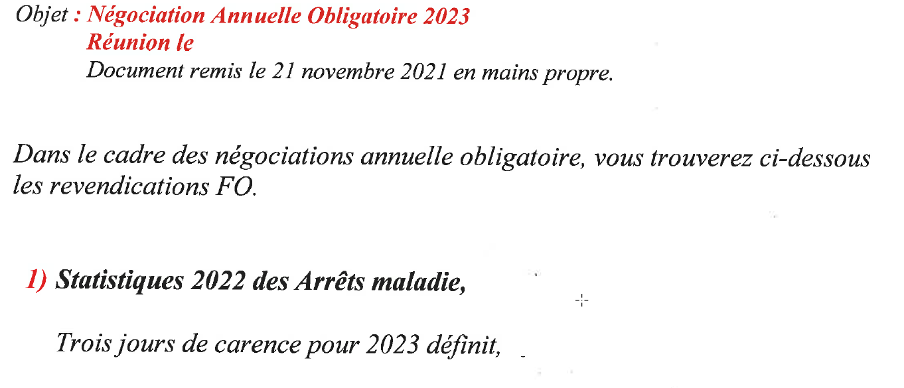
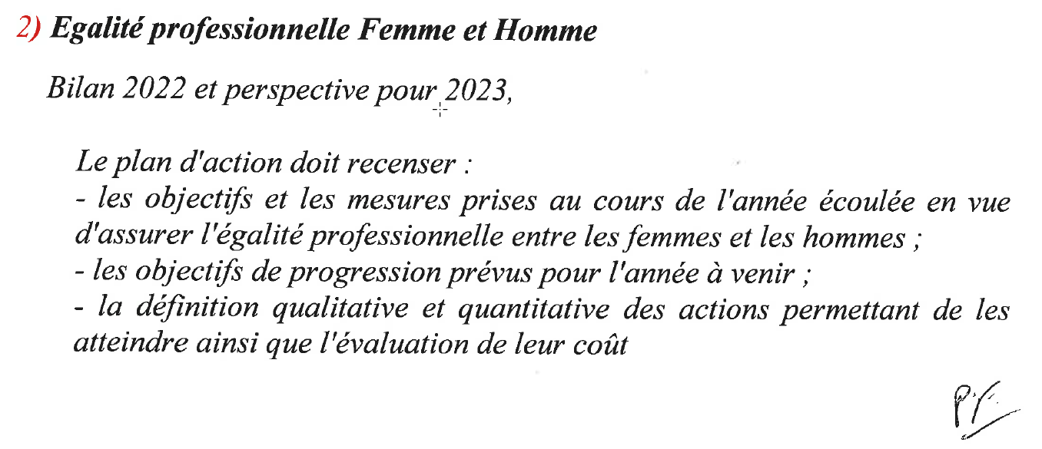
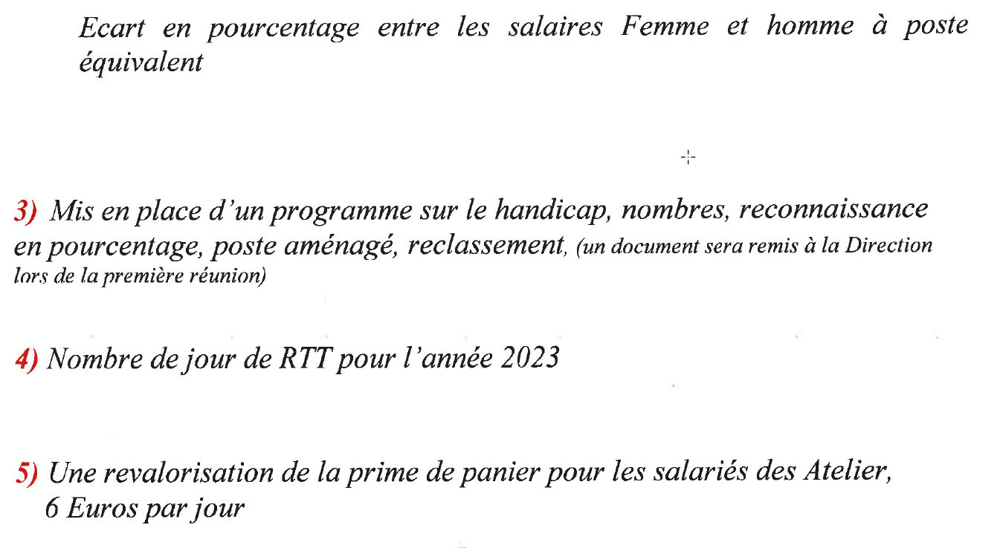
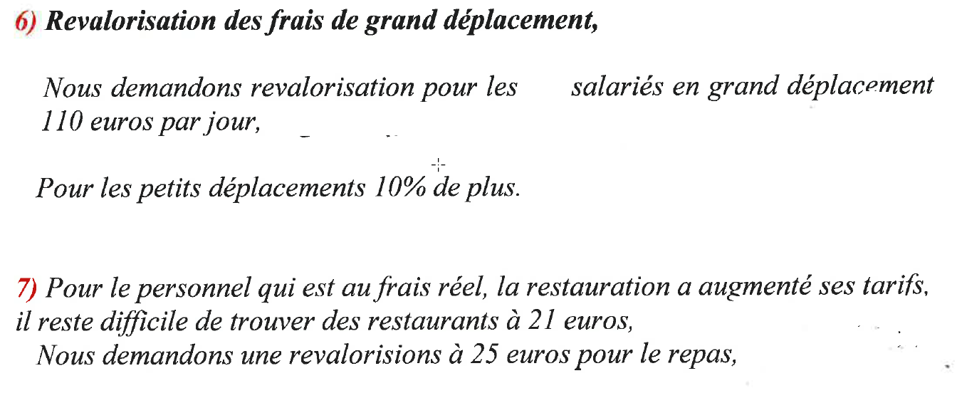
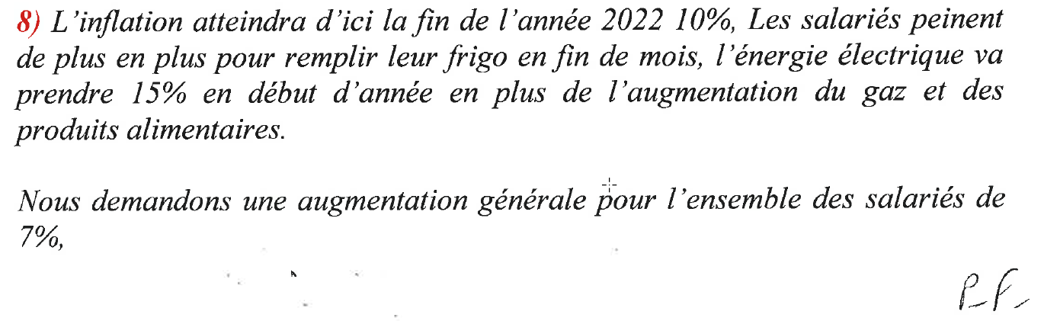
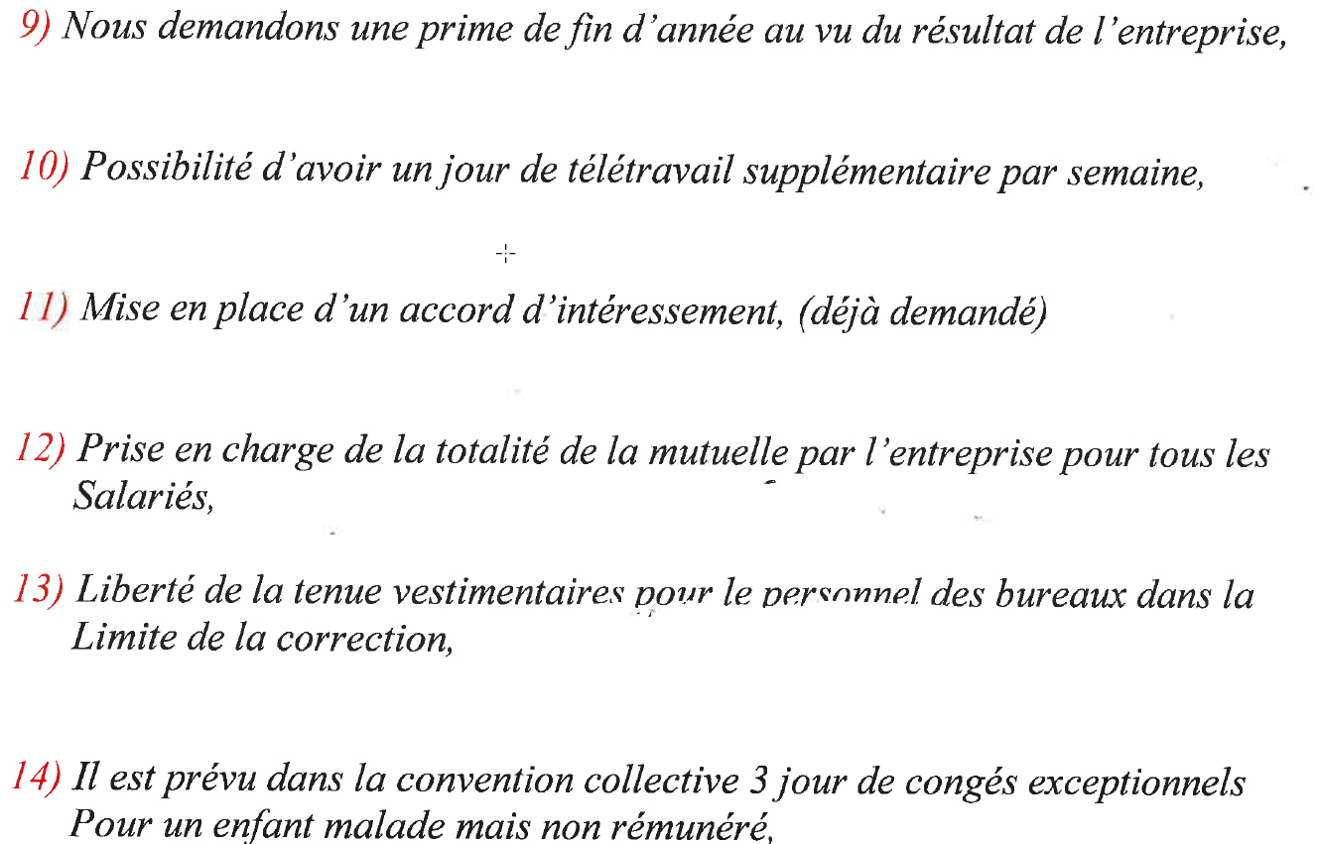
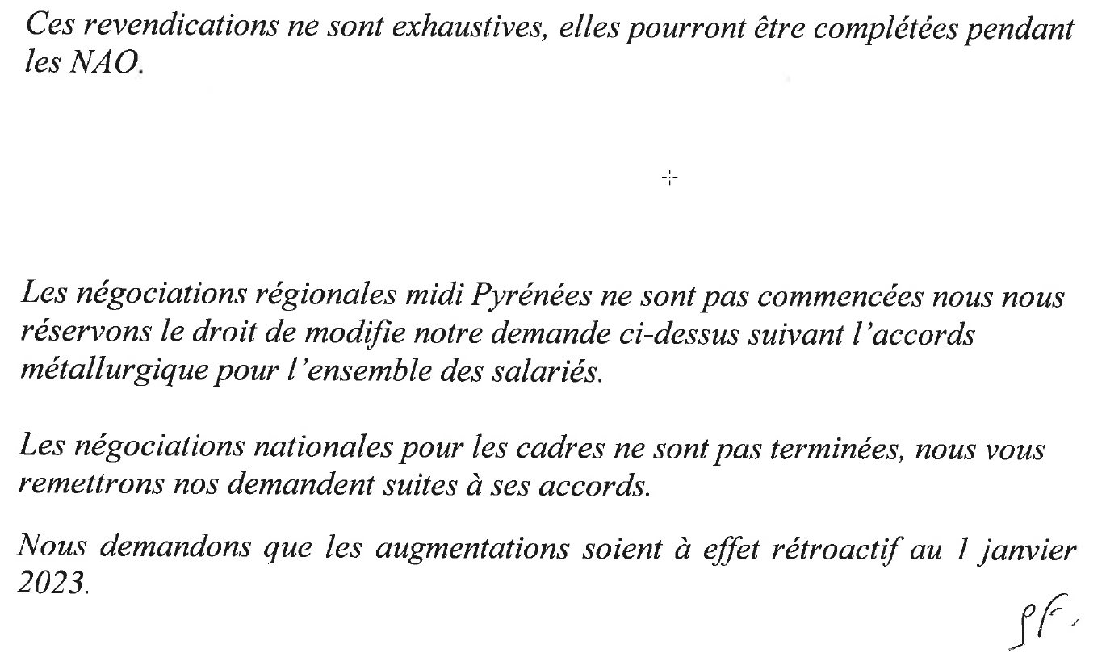
B - Par le Délégué Syndical CGT :
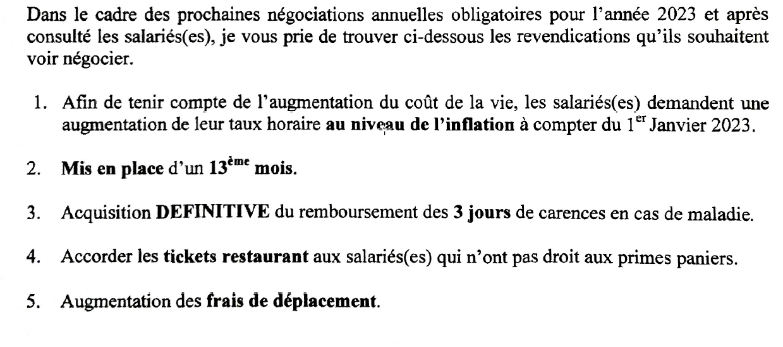
Négociations et réponses de la DIRECTION :
FO :
1 – Rappel de la mesure : Paiement de la carence pour le 1er arrêt au cours de l’année civile.
Cette mesure avait été mise en place pour tenter de limiter les petits arrêts de travail. Elle s’applique depuis plusieurs années. Il est décidé de rendre cette mesure définitive pour les arrêts à compter de janvier 2023. Elle s’appréciera sur l’année civile.

2 – Egalité H/F : échange sur document remis. Volonté affichée de la Direction de « féminiser » certains métiers. Il a été notamment embauché :
- Une opératrice en production à Fleurance
- Une conductrice de travaux en alternance

3 – Handicap : échange sur document remis. La journée du handicap a permis l’embauche en intérim dans notre entreprise un demandeur d’emploi présent à la journée du handicap.

4 – Nbre de RTT 2023 : 12 jours.

5 – Revalorisation prime de panier à l’atelier. Cette prime est destinée aux salariés travaillant en équipe (matin ou après-midi). Elle était de 5€ en 2022. Demande de revalorisation à 6€. La Direction y est favorable.

6 – Frais de déplacement. Demande de revalorisation du forfait déplacement en métropole pour nos équipes de monteurs à hauteur de 110€ pour les grands déplacements et de +10% pour les petits déplacements (indemnité km). La Direction est favorable à une revalorisation pour ces 2 types d’indemnisation.

7 – Remboursement frais de repas. Pour les salariés non soumis au forfait grand déplacement, les frais engendrées par un déplacement ponctuel sont remboursés aux frais réels sous présentations des justificatifs. Le remboursement des frais de repas (hors invitation) est plafonné à 21€ pour 2022. Demande de revalorisation de ce montant. Compte tenu de l’augmentation des prix au restaurant, la Direction est favorable à revoir ce plafond.

8 – Au regard de l’inflation de 6% à ce jour, demande d’une revalorisation de l’ensemble des salaires à hauteur de 7%. Au regard des augmentations accordées sur les frais de déplacements et les paniers, de l’augmentation des coûts des matières premières, la Direction ne peut répondre favorablement à hauteur de cette demande. Néanmoins elle est bien consciente des difficultés qu’on les salariés à subvenir à leurs besoins primaires (de loger, se nourrir, se chauffer..) elle propose d’accorder une augmentation générale de 3% avec 1% de plus sur les plus bas salaires.

9 – Une prime de partage de la valeur est attribuée à tous les salariés, selon les conditions définies dans la décision unilatérale qui sera signée en fin d’année.

10 – Depuis le 1er janvier 2022 une charte instaurant 1 jour de télétravail par semaine pour ceux qui le peuvent est en place. Après 1 an de mise en application, la Direction ne souhaite pas augmenter ce nombre de jour.

11 – Accord d’intéressement : Un projet d’accord est en cours au niveau du Groupe. On ne fera pas un accord « Castel et Fromaget », nous attendons la finalisation au niveau groupe de ce projet.

12 – La nouvelle convention de la métallurgie aura à compter du 1er janvier 2023 un impact sur la répartition des taux de cotisations. Cet impact n’est pas encore connu à ce jour. Face à cette incertitude la Direction ne souhaite pas modifier la répartition actuelle de la cotisation mutuelle.

13 – Tenue vestimentaire – Il ne s’agit pas d’une question NAO. Un code vestimentaire sera établi avec les partenaires sociaux pour le personnel travaillant dans les bureaux.

14 – Paiement des 3 jours pour enfant malade. La Direction entend accorder ces 3 jours mais non rémunérés comme le prévoit la convention collective.

CGT :
1 – Voir réponse précédente.

2 – La Direction n’est pas favorable à la mise en place d’un 13éme mois.

3 – Validation / Voir réponse précédente

4 – La Direction n’est pas favorable à la mise en place des tickets restaurants.

5 – Validation / Voir réponse précédente.

PROTOCOLE D’ACCORD

A l’issue des réunions de négociations il a été convenu un accord entre :
- la société CASTEL & FROMAGET
- les Organisations Syndicales, Délégué Syndical FO et Délégué Syndical CGT
ARTICLE 1er – CHAMP D’APPLICATION DE L’ACCORD :
Le présent accord s’applique à l’ensemble du personnel permanent travaillant dans l’entreprise CASTEL & FROMAGET selon les dispositions qui suivent.

ARTICLE 2 – OBJET DE L’ACCORD :
Les dispositions sont les suivantes :
a) - Rémunération et avantages à effet au 1er janvier 2023 :
- Une augmentation générale des salaires de base de tous les salariés ayant au moins 3 mois d’ancienneté au 1er janvier 2023 de :
    - 4 % du salaire de base brut, pour les salariés ayant une rémunération de base < à 1.5 SMIC (soit 2 518.43€).
    - 3 % du salaire de base brut pour les salariés ayant une rémunération de base > à 1.5 SMIC.
- Une revalorisation des frais de déplacements comme suit :
  - Grands déplacements : L’augmentation sera conforme au barème de l’URSSAF en vigueur en 2023 et sera appliqué à compter de sa date de parution.
    - Indemnité forfaitaire (par jour entier) comprenant le logement et petit déjeuner + repas de midi. La saisie de cette indemnisation est effectuée via le logiciel Notilus, soit 94.20€.

    - Indemnité forfaitaire nette de repas également conforme au barème URSSAF 20.20€.

    - Une indemnité forfaitaire de trajet/temps de voyage brute (soumis à cotisations) par aller/retour chantier / lieu de rattachement versée sur la paie du mois en cours de 58€.

  - Petits déplacements
    - Augmentation de la grille de transport de 10% à compter du 1er janvier 2023.
    - Montant du panier : 11€ dont une partie exonérée de cotisations sociales, selon barème URSSAF 2023.
- Les salariés contraints de prendre leur repas au restaurant sont remboursés aux frais réels sur présentation de justificatif dans la limite de 23€ (+ 10% par rapport à 2023).
- Augmentation de la prime de panier pour les opérateurs des ateliers qui travaillent en équipe alternée (matin et après-midi) : 6€ net par jour. (+20% par rapport à 2022).
b) - Arrêts de travail pour maladie :
Mise en application définitive de la mesure suivante :
- Paiement par la société des 3 jours de carence sur présentation d’un avis d’arrêt de travail établi par un médecin ou un établissement hospitalier pour le 1er arrêt uniquement. Cette mesure s’entend sur l’année civile.
ARTICLE 3 – DUREE DE L’ACCORD :
Le présent accord est conclu pour une durée déterminée correspondant à l’année 2023 (1er janvier au 31 décembre 2023).
ARTICLE 4 – PUBLICITE DE L’ACCORD :
Le présent accord est établi en nombre suffisant d’exemplaires pour remise à chacune des parties signataires.
Il fera l’objet d’un dépôt dématérialisé, par l’employeur, dans les conditions règlementaires en vigueur.
Fait à FLEURANCE, le 3 janvier 2023
Pour l’entreprise CASTEL & FROMAGET,

Directeur

Pour le Syndicat FO Pour le Syndicat CGT

